SUXESTIÓNS Ao 25.5.2025

SUXESTIÓNS:

- Le cada día a Palabra de Deus, medítaa no teu corazón como María e o Espírito faraa resoar na túa vida cambiando a túa forma de ser, de actuar, de ser cristián. Serás presenza de Deus.

- Busca momentos para ocuparche da túa vida interior, coidando o silencio, a oración, todo o que axuda a que Xesús viva de verdade no teu corazón.

- Evita os insultos, as faltas de respecto, pois no outro habita Deus.

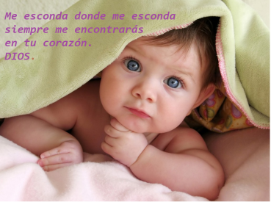
- É o día do Enfermo: preparade algún detalle para cos enfermos da parroquia: unha flor, a oración do enfermo, ou unha frase como: “a túa parroquia reza por ti e lémbrate na túa enfermidade”. Poderíase facer tamén a celebración comunitaria da Unción tras unha axeitada preparación.

- Fixemos moitas peticións por se coincide coa celebración de primeiras comuñóns e participen todos.

- Un cartel grande dividímolo en dous partes, unha pequena e de negro (na que escribimos MEDO) e outra grande de cores (na que escribimos PAZ). Separa as dúas partes a palabra XESÚS en vertical. A idea é que vexan que o que máis paz nos dá non son as cousas sen as persoas (ex: Xesús levou paz) e os medos veñen de situacións.

VÍDEOS 6º PASCUA - Xn 14, 23-29: Faremos morada nel

-Xoán 14,23-29. A promesa do Espírito Santo, película:
http://youtu.be/1juzUjHrIGU
-Máis que palabras, reflexión: http://youtu.be/0b084caf7
-Soño de paz, Verbo Divino 2010, reflexión:
https://youtu.be/lcmOCW8lDdk
-Confiar na súa presenza, Verbo Divino 2013, reflexión:
http://youtu.be/5U4mSLbeV-s
-Se me amas, Verbo Divino 2016, reflexión:
http://youtu.be/HEJDmM9kcAI
-Máis que palabras, Verbo Divino 2019, reflexión:
https://youtu.be/7Jv1ZSOaby4
-Sempre ao teu lado, Verbo Divino 2022, reflexión:
https://youtu.be/ygK3dDjQwUc
-Encontrar a paz, Verbo Divino-2025, reflexión: https://youtu.be/ARyehw2poyk
-Reflexión sobre a militancia cristiá:
https://youtu.be/XJh8D03QPJ4
-Permanezan no meu Amor, Javier Brú, canción:
https://youtu.be/Bx1eCNEswRY
-Ninguén te ama como min, canción:
https://youtu.be/RPIufPJ07Mo
-A paz vos deixo, Xn 14,27, canción:
http://youtu.be/AB1697wh0hs
-Xesús ámote (Crer en ti), canción: http://youtu.be/Xdj8cV8cCj8
(é unha oración en voz alta)
-Lecturas en linguaxe de signos: https://youtu.be/4WV2EayrGck https://youtu.be/kuUH8I89668
-Video de cada domingo de Alex Navarro Mulet, Cosas de Deus, sóbeo os sábados: https://www.youtube.com/channel/UCft6btUTuaN3TRF_syJixww/vídeos

XORNADA MUNDIAL DO ENFERMO 2025

Oh, Pai que estás no ceo,
esperta en nós
a benaventurada esperanza
na vinda do teu Reino.
A graza do Xubileu reavive en nós, Peregrinos de Esperanza,
o anhelo dos bens celestiais
e derrame no mundo enteiro
a alegría e a paz do noso Redentor.
A ti, Deus bendito eternamente,
sexa a loanza e a gloria
por sempre, eternamente. Amén.

Dáme o teu mirar, Batah, canción: http://youtu.be/kIGSSPLxTyU

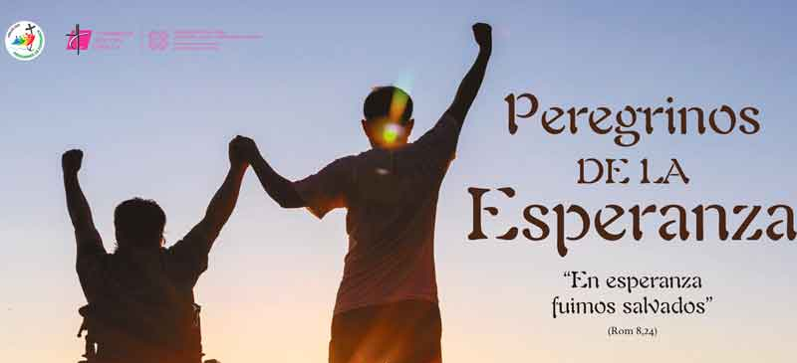

Feliz día de María Auxiliadora.

24 de maio

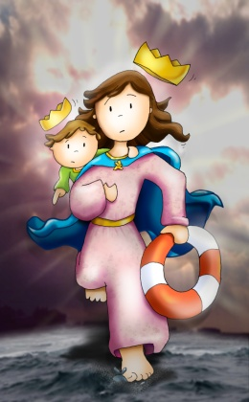
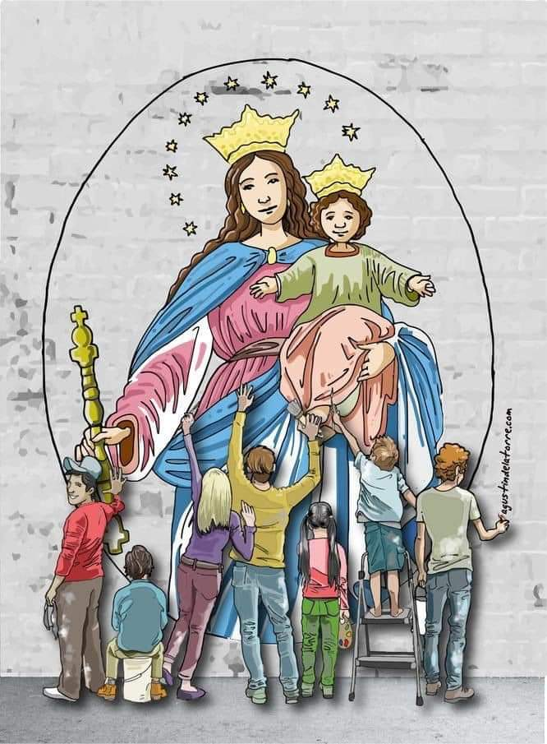
Bos días, María!
Ti, presenza de Deus,
que marabilla!
No mundo, a túa man
que o Espírito guía.
Baixo o teu manto,
Xesús… e unha nena:
a todos nós,
ti nos auxilias.
O cetro no chan,
ti de xeonllos.
Grazas, Señor,
por Santa María
que está ao noso lado
e sempre nos guía.
Amence a luz.
Bos días, María!
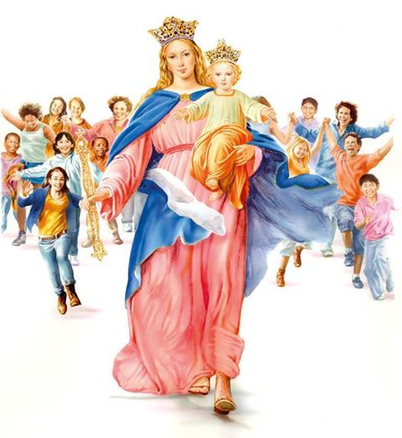

º

